Hjärtstoppslarm i gråzon

Var rutinen gäller
Denna rutin gäller för hjärtlarm i gråzon både på NÄL och på Uddevalla sjukhus. Med gråzon avses vårdinrättning eller annan enhet/lokal inom sjukhuskroppen som inte har tillgång till akutvagn och/eller sjuksköterska som kan administrera läkemedel. Det gäller även alldeles utanför sjukhusets dörrar. Vuxen, se bilaga med geografisk plan/karta. OBS att gråzon vid hjärtstopp barn och spädbarn avser allt förutom barnavdelning 23, barnmottagning, akuten, operation och IVA.

Förändring sedan föregående version
Revidering 2025-11-06, ändring av geografisk plan över gråzoner Uddevalla.

Bakgrund
Behandling av hjärtstopp kan beskrivas som ett flertal länkar i en ”kedja som räddar liv”. Dessa länkar innefattar tidigt larm, tidig start av hjärt-lungräddning, tidig defibrillering och sannolikt tidig start av avancerad hjärt-lungräddning. Varje länk måste fungera på ett optimalt sätt för att öka personens chans till överlevnad och minska risk för skador till följd av syrebrist.

Vilka berörs
All sjukhuspersonal inom NU-sjukvården, NÄL och Uddevalla sjukhus.

Larmansvar vid hjärtstopp i gråzon
- Starta HLR
- Ring telefonväxel, tfn. 2222 och ange:
- HJÄRTSTOPP.
Om barn > 1 år, säg HJÄRTSTOPP BARN.
Om barn < 1 år, säg HJÄRTSTOPP SPÄDBARN. Larmrutiner, Barnkliniken NÄL
Om till synes gravid kvinna, säg HJÄRTSTOPP GRAVID. Hjärtstopp på gravid fr o m vecka 20
- Sjukhus (NÄL eller Uddevalla sjukhus).
- Plats du ringer ifrån.
Från en mobiltelefon kan du larma genom att ringa 010 – 435 22 22.
Från en IP-telefon eller DECT som tillhör annan förvaltning kan du larma genom att slå 00 för att komma ut på ’linjen’ och sedan 010 – 435 22 22.
- Hämta närmaste halvautomatiska defibrillator samt eventuellt tillgänglig akututrustning.
- Tillkalla patientansvarig läkare i tillämpliga fall.

Larmteamet på NÄL som telefonväxeln larmar ut består av
- Medicinjour – medicinskt ansvarig i samråd med narkosjouren.
- Narkosjour – ansvarig för fri luftväg.
- Narkossjuksköterska – ansvarig för fri luftväg tillsammans med narkosjouren, assisterar läkemedelsadministrering vid behov.
- Sjuksköterska, samt undersköterskor, från Akuten – ansvarar för:
- att defibrillator och akututrustad brits snarast finns på plats
- läkemedelsadministrering.
- registrering i Svenska HLR-registret (som tillgås via Melior, Externa program, HLR-register).
- I fall av hjärtstopp barn, spädbarn eller gravid larmas ytterligare personer enligt respektive rutin.
- Vid larm från administrationscentrum (målpunkt L) eller från BUP avdelning 28 (barack utanför entré vid målpunkt C) larmar växeln även ambulans via 112.

Larmteamet på Uddevalla sjukhus som telefonväxeln larmar ut måndag 07.30 – fredag 19.00 består av
- Medicinjour – medicinskt ansvarig i samråd med narkosjouren.
- Narkosjour – ansvarig för fri luftväg.
- Narkossjuksköterska eller IVA-sjuksköterska – ansvarig för fri luftväg tillsammans med narkosjouren, sköter läkemedelsadministrering.
- Sjuksköterska UVA – ansvarig för defibrillator, dokumentation, samt för registrering i svenska HLR-registret (som tillgås via Melior, Externa program, HLR- register).
- Undersköterska från UVA – ansvarar för att defibrillator och akututrustad brits snarast finns på plats, samt för bröst-kompressioner.
- Undersköterska från operation – ansvarar för bröst-kompressioner.

Larmteamet på Uddevalla sjukhus som telefonväxeln larmar ut fredag 19.00 – måndag 07.30 består av
- Medicinjour – medicinskt ansvarig.
- Undersköterska från MÄVA.
- Sjuksköterska från avd 3 – ansvarar för att defibrillator och akututrustad brits snarast finns på plats.
- Sjuksköterska från avd 14.
- Ambulans, växeln larmar 112 och meddelar larm på Uddevalla sjukhus.

Vid larm utanför sjukhusets dörrar
- Vid hjärtstoppslarm alldeles utanför sjukhusets dörrar larmar växeln ut både sjukhusets larmteam enligt ovan, och ambulans via 112.

Sjukhusets larmteam bedömer om de utan risker för sin egen och patientens säkerhet kan behandla och transportera patienten. I så fall ringer sjukhusets larmteam snarast 112 och avbeställer ambulans.

Bilagor
- 1 - 2: Plan över gråzoner på NÄL.
- 3 - 4: Plan över gråzoner Uddevalla sjukhus.

Bilaga 1 - 2 | Geografisk plan över gråzoner gällande vuxen – NÄL
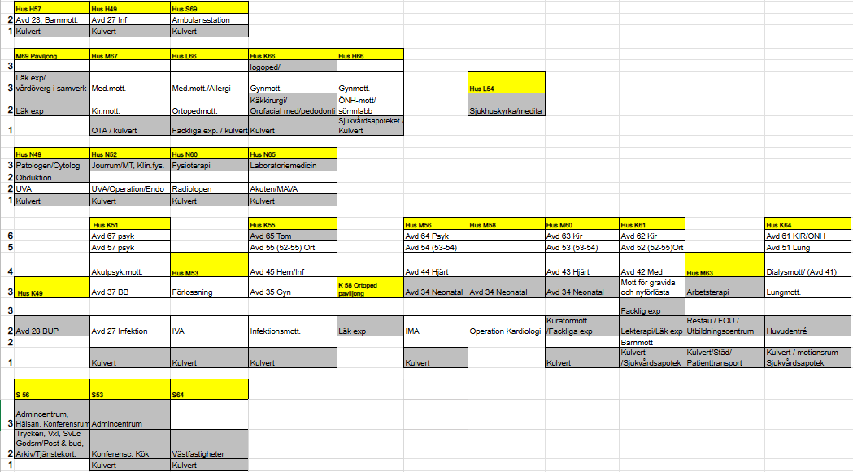

Bilaga 1 - 2 | Geografisk plan över gråzoner gällande vuxen – NÄL
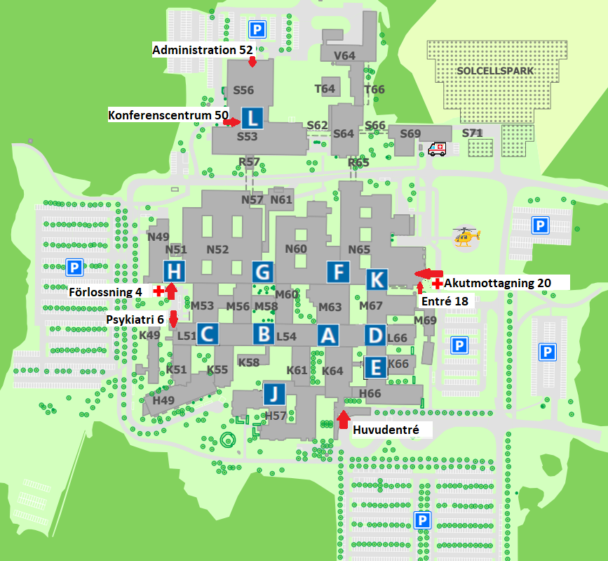

*OBS! För att nå restaurangen med brits så måste man ta sig till köket på plan 02 och sedan ta deras hiss upp till plan 01
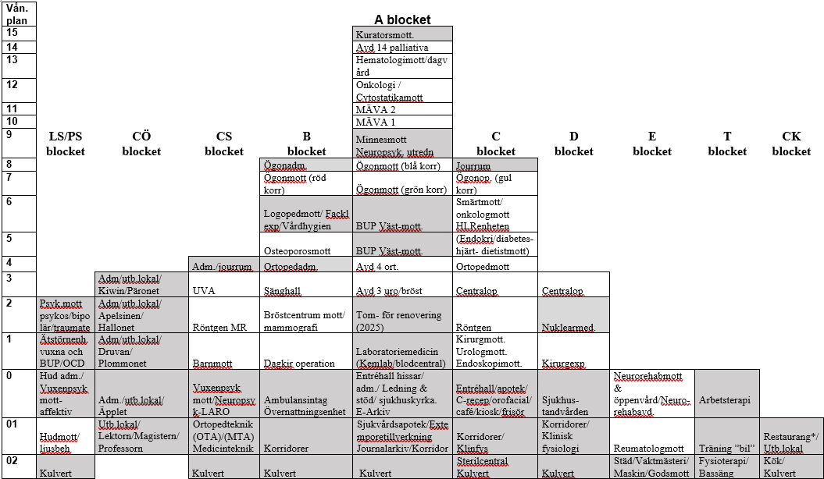
Bilaga 3 - 4 | Geografisk plan över gråzoner gällande vuxen– Uddevalla

